新 书 推 荐

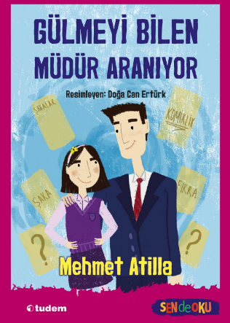
中文书名：《悬赏：一位会笑的校长》
英文书名：WANTED: A PRINCIPAL WHO KNOWS HOW TO LAUGH
作 者：Mehmet Atilla and Doğa Can Ertürk
出 版 社：Tudem
代理公司：Tudem
页 数：96页
出版时间：2026年
代理地区：中国大陆、台湾
审读资料：电子稿
类 型：儿童桥梁
版权已售：阿拉伯语、阿尔巴尼亚语

本书可申请 TEDA 翻译与制作资助项目!
新一轮申报现已开放！申报截止日期为 10 月 25 日，眼下正是发出报价、启动筹备工作的绝佳时机!

【亮点解析】
本书作者为穆罕默德・阿蒂拉，曾斩获多项国家级重磅奖项！
作品着重探讨投票及其背后的伦理准则，教孩子如何公平竞争！

内容简介：

埃辛（Esin）接到一项重要任务：校董会需要选出一位新主管，埃辛被选入选举委员会。可当她得知自己的父亲（也是本校的一名教师）是候选人时，她陷入了纠结。她该何去何从？此刻，她必须保持公正、稳住心态，否则一切都有可能被她搞砸！

作者简介：

穆罕默德・阿蒂拉（Mehmet Atilla），诗人、作家。1959 年 1 月 25 日生于穆拉省博德鲁姆市。 他先后就读于博德鲁姆阿克恰阿兰小学、博德鲁姆图尔古特雷斯中学（1972 年毕业）、伊兹密尔米哈特帕夏工业职业高中（1975 年毕业）、安卡拉高等技术师范学校（1979 年毕业）。 他曾在萨姆松、约兹加特-阿克达格马代尼以及伊兹密尔多所工业职业高中担任技术教师，2003 年退休，此后定居伊兹密尔，坚持文学创作。
他斩获众多文学奖项：1993 年塔里什文学奖小说组二等奖；1995 年《海岸》杂志专栏征文比赛二等奖；1996 年梅夫吕特・卡普兰儿童故事大赛一等奖；2000 年安卡拉故事节莱拉・埃尔比尔短篇小说奖；2002 年比尔吉出版社电子书短篇小说奖。 另获 1996 年埃迪普・詹塞维尔诗歌大赛特别奖、1999 年阿尔卡达什・Z・厄兹格尔诗歌奖。

请将反馈信息发至：版权负责人
Email：Rights@nurnberg.com.cn
安德鲁·纳伯格联合国际有限公司北京代表处
北京市海淀区中关村大街甲59号中国人民大学文化大厦1705室, 邮编：100872
电话：010-82504106, 传真：010-82504200
公司网址：http://www.nurnberg.com.cn
书目下载：http://www.nurnberg.com.cn/booklist_zh/list.aspx
书讯浏览：http://www.nurnberg.com.cn/book/book.aspx
视频推荐：http://www.nurnberg.com.cn/video/video.aspx
豆瓣小站：http://site.douban.com/110577/
新浪微博：安德鲁纳伯格公司的微博_微博 (weibo.com)
微信订阅号：安德鲁纳伯格联合国际北京代表处

